**Fonderie in grave sofferenza nel terzo trimestre 2024: l’indagine congiunturale Assofond evidenzia per alcune aziende cali oltre il -30%**

***La domanda si colloca al livello più basso dal 2020. Solo le imprese attive nell’automotive sollevano la media, ma in vista ci sono pesanti criticità anche per questo comparto***

Milano, 29 novembre 2024 – Il terzo trimestre del 2024 segna un **netto peggioramento per il settore delle fonderie**, con una perdita di livelli produttivi del **-13,7% rispetto allo stesso periodo del 2023** e un **calo congiunturale sul secondo trimestre che raggiunge il -19%.** Se la perdita congiunturale risente sicuramente della stagionalità del mese di agosto, va segnalato che il calo evidenziato nel periodo che va da luglio a settembre segue un valore negativo del -2,1% già presente fra il secondo e il primo trimestre dell'anno.

Analogamente, **anche il fatturato registra una contrazione** tendenziale del -12% e una flessione congiunturale del -17,7%.

I dati che emergono dall’ultima **indagine congiunturale del Centro Studi di Assofond** – l’associazione di Confindustria che rappresenta le fonderie italiane – sul periodo luglio-settembre 2024 evidenziano una **dinamica di grande difficoltà, che, per diverse aziende, è peraltro peggiore di quanto dicono le medie generali di settore**.

«*I dati sull’andamento del terzo trimestre nascondono* ***importanti differenze interne al settore*** *–* **sottolinea il presidente di Assofond, Fabio Zanardi***. Le aziende che lavorano principalmente per* ***l’automotive*** *potevano ancora beneficiare, nel periodo considerato, di una* ***domanda tutto sommato accettabile****, mentre le fonderie che realizzano prodotti per la meccanica, le macchine agricole, movimento terra, edilizia hanno visto acuirsi una crisi già evidente nei mesi precedenti, con* ***cali sia di produzione sia di fatturato in alcuni casi vicini o superiori al -30%****. Qualcosa che non si vedeva dalla* ***crisi finanziaria del 2008-2009****. Va tuttavia evidenziato che, a partire dall'ultimo trimestre, anche il settore automotive è entrato in una fase di forte crisi. Considerando questa evoluzione,* ***è verosimile che il dato attuale complessivo del settore fonderie si avvicini proprio al -30%, confermando l'allarme per l'intera filiera***».

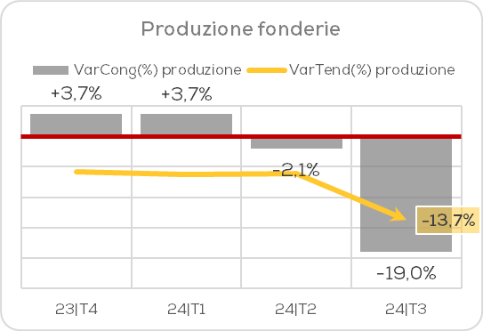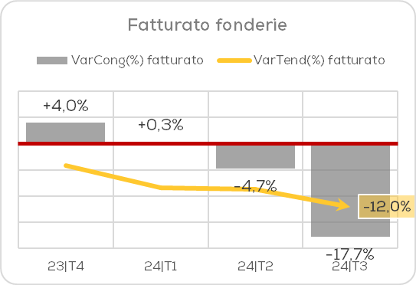

**Produzione e fatturato: dinamiche settoriali**

**Sono le fonderie ferrose a segnare il distacco maggiore sui risultati dell'anno scorso**: la perdita tendenziale è pari al -15,7%, contro il -9,5% delle fonderie non ferrose; **anche sul dato congiunturale, la flessione delle fonderie non ferrose è inferiore** (-17,3%) benché di poco, al calo delle fonderie ferrose (-19,8%).

Anche la dinamica lungo gli ultimi quattro trimestri presenta **un’evidente difformità fra i due comparti sottostanti**, dato che conferma il ruolo giocato dal settore automotive: la produzione tendenziale delle fonderie non ferrose – che destinano all’auto oltre il 50% dei loro prodotti – registra sì una battuta d'arresto, ma dopo due trimestri in cui si era osservato un segno positivo; la stessa curva, lato fonderie ferrose, risulta invece continuamente decrescente dall'ultimo trimestre del 2023 e, in quest'ultimo, si registra un nuovo valore di minimo assoluto.

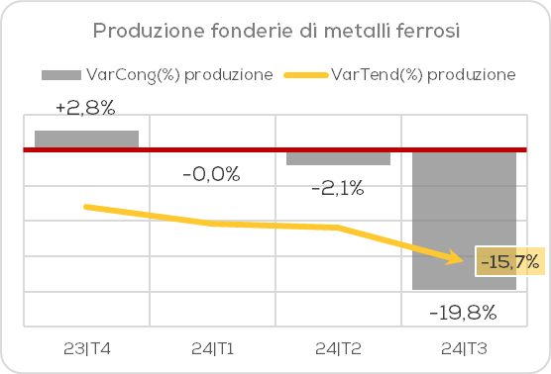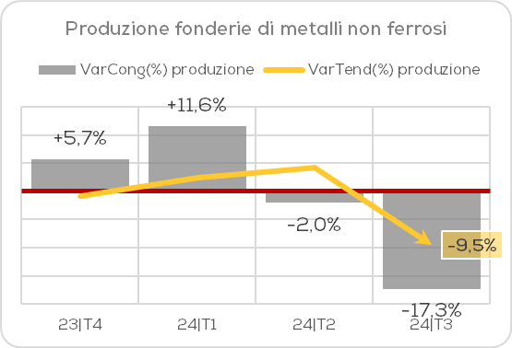

**Il 91% del campione considerato dall’indagine ha registrato un calo nella produzione rispetto al trimestre precedente**. La variabile stagionale (ad agosto la maggior parte delle imprese ferma la produzione per diverse settimane) ha naturalmente inciso, ma decisamente meno che in passato: se il 52% delle aziende che hanno risposto al questionario ha indicato come causa prevalente del calo produttivo il minor numero di giorni lavorati, il 48% ha invece evidenziato un calo della domanda.

**Anche dal punto di vista del fatturato, la perdita sullo stesso trimestre del 2023 è più significativa fra le fonderie ferrose** (-13,9%) e meno per quelle non ferrose (-8,2%); la flessione congiunturale delle fonderie non ferrose si ferma al -14,9%, quasi cinque punti in meno di quella delle fonderie ferrose (-19,1%).

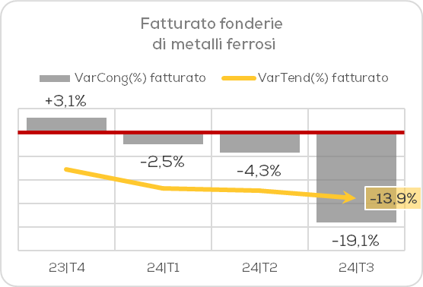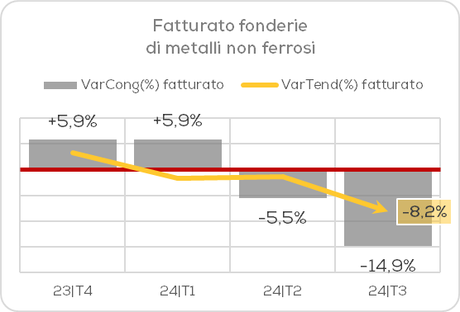

**Clima di fiducia**

Nel mese di settembre **l'indice Act, che misura il sentiment generale del settore sul periodo di riferimento, si colloca, a 41,2 punti**. Benché il dato sia in leggero miglioramento rispetto al mese precedente, anche l'ultima rilevazione restituisce una valutazione negativa, come del resto accaduto in tutti gli ultimi sei mesi, periodo durante il quale le fonderie non hanno mai assunto un giudizio positivo: l'indice non è infatti mai stato al di sopra dei 50 punti.

Anche **l'indice Six, che misura le attese delle imprese per i sei mesi successivi**, rimane al di sotto della soglia di sufficienza (41,2 punti) e in questo caso raggiunge il valore più basso degli ultimi sei mesi.

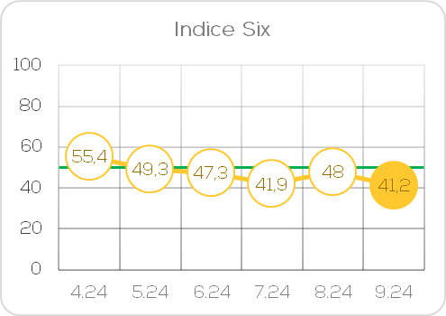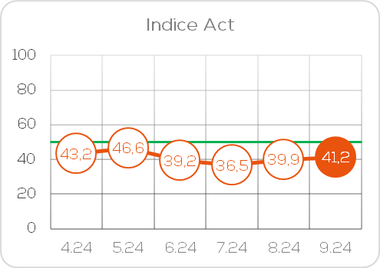

*«Lo scenario globale resta incerto –* ***commenta ancora Zanardi*** *– e* ***l’Europa, in questo momento, gioca la parte del proverbiale vaso di coccio****: il gap di produttività che paghiamo nei confronti delle grandi potenze economiche mondiali è fortissimo ed è il risultato di anni di mancati investimenti. Oggi lo spauracchio più grande è rappresentato dai* ***dazi*** *che tutti ci aspettiamo verranno decisi dall’amministrazione Trump dopo il suo insediamento. Non riteniamo però che politiche protezionistiche da parte degli USA possano impattare fortemente sul nostro specifico settore:* ***anche senza barriere, infatti, non possiamo a oggi essere davvero competitivi*** *con i concorrenti americani, o cinesi, o indiani, che pagano l’****energia*** *infinitamente meno di noi e che hanno anche una minore incidenza del* ***costo del lavoro****; quest’ultima è infatti aumentata considerevolmente negli ultimi anni per effetto degli adeguamenti all’inflazione previsti dal CCNL metalmeccanico. Se la difesa del potere d’acquisto dei lavoratori è fondamentale, il problema è che ci troviamo a dover sostenere questo ulteriore fardello di costo in un momento in cui l’utilizzo della capacità produttiva in alcuni casi si ferma al 55-60%, cosa che mette a rischio la sostenibilità economica delle imprese. Fondamentale è quindi procedere in maniera ancora più convinta di quanto fatto finora nel percorso di riduzione del cuneo fiscale e, più in generale seguire la via indicata dal “****rapporto Draghi****”: incrementare la competitività e la produttività europea attraverso grandi investimenti. Viceversa, non potremo che assistere alla progressiva desertificazione industriale dell’Ue».*

**Assofond – Associazione Italiana Fonderie**

È l’associazione imprenditoriale di categoria che rappresenta le imprese di fonderia italiane. Fondata nel 1948, aderisce a Confindustria e, a livello internazionale, è socio fondatore della European Foundry Association (CAEF). L'associazione svolge funzioni di rappresentanza istituzionale e promuove la reputazione e la competitività delle fonderie italiane. Assiste inoltre le imprese nelle relazioni con le istituzioni e gli enti locali e fornisce supporto alle imprese associate in campo amministrativo, commerciale, economico, fiscale, normativo, tecnico, ambientale, di sicurezza e salute sul lavoro.

**L’industria di fonderia: un’eccellenza della manifattura italiana**

Le fonderie sono imprese che realizzano componenti indispensabili per tutti i principali settori industriali: dall’automotive alla meccanica, dall’industria aerospaziale alle macchine utensili, all’edilizia e alla produzione di energia elettrica. Le fonderie italiane sono al secondo posto in Europa per produzione, dietro alla Germania. Il comparto conta circa 900 imprese, con 23.000 addetti e un fatturato complessivo di oltre 7,6 miliardi di euro. Il processo di fonderia è l’unico che permette di realizzare in maniera energeticamente efficiente una vasta gamma di manufatti, e rappresenta un sistema avanzato di economia circolare: le fonderie realizzano prodotti al 100% riciclabili utilizzando a loro volta come materia prima rottami metallici giunti a fine vita.